Новая историко-ландшафтная и археологическая достопримечательность территории дачного поселка Загорянский — Поместный двор Дьяка Андреяна Ансимова
Р.Л. Виноградов, Р.В. Брешков, В.В. Петров, А.С. Семенов
Введение
Выявление памятников , археологии и природных ландшафтов не может не сопровождаться введением в научный оборот ранее неизвестных исторических и историко-биографических фактов. Без осмысления этих фактов наше понимание памятников рискует остаться неполным или односторонним. С учетом же этих свидетельств исторические ландшафты наполняются новым и порой неожиданным содержанием, приобретают свойство достопримечательных мест. Долина реки Клязьма в пределах городского округа Щелково между деревней Бурково и селом Образцово не является в этом отношении исключением.
Данная статья представляет собой определенный шаг в этом направлении, и является попыткой воссоздать факты и отдельные детали биографии землевладельцев 17 века, имевших наделы на территории округа и, в частности, на месте нынешнего дачного поселка Загорянский.
Обнаруженная авторами ранее карта-чертёж спорных земель по реке Клязьма у деревни Мальцево, составленная в 1667 году подьячим Поместного приказа Иваном Дмитриевичем Растопчиным по спорному делу окольничего Василия Семёновича Волынского со Спасо-Евфимиевым монастырём о пустошах Аннино, Алешково, Ширейково в Боховом стане (РГАДА ф.1209, стлб., Москва, 32684), раскрывает картину освоения в 17 веке земель, которые в настоящее время являются территорией дачного поселка Загорянский. Она показывает, что сплошной ряд поселений и пустошей, принадлежащих Спасо-Евфимиеву и Костромскому Ипатьевскому монастырям, был в 17 веке перерезан «клином», включающим владения дворянского рода Ансимовых, и в частности Андреяна Ансимова. Этот факт крайне заинтересовал авторов, что и послужило поводом для написания данной статьи.
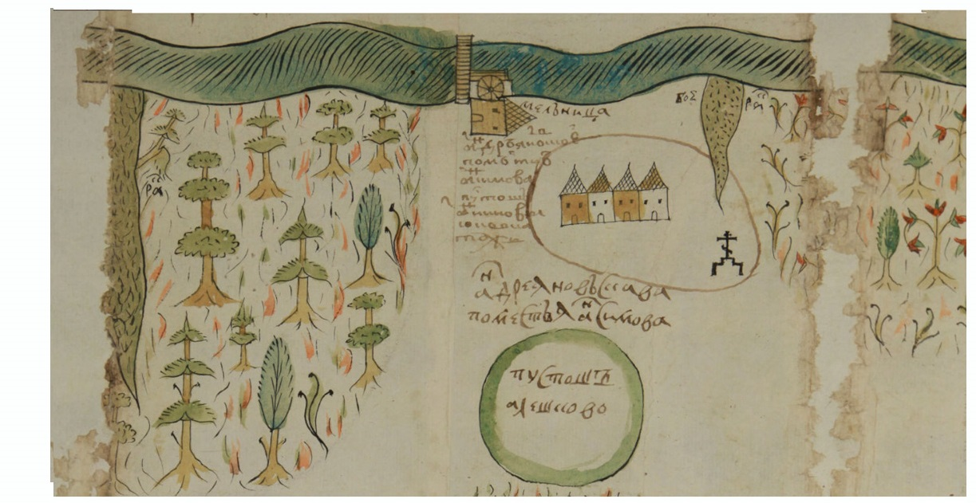
Чертеж РГАДА ф.1209, стлб., Москва, 32684. (берег р. Клязьма).

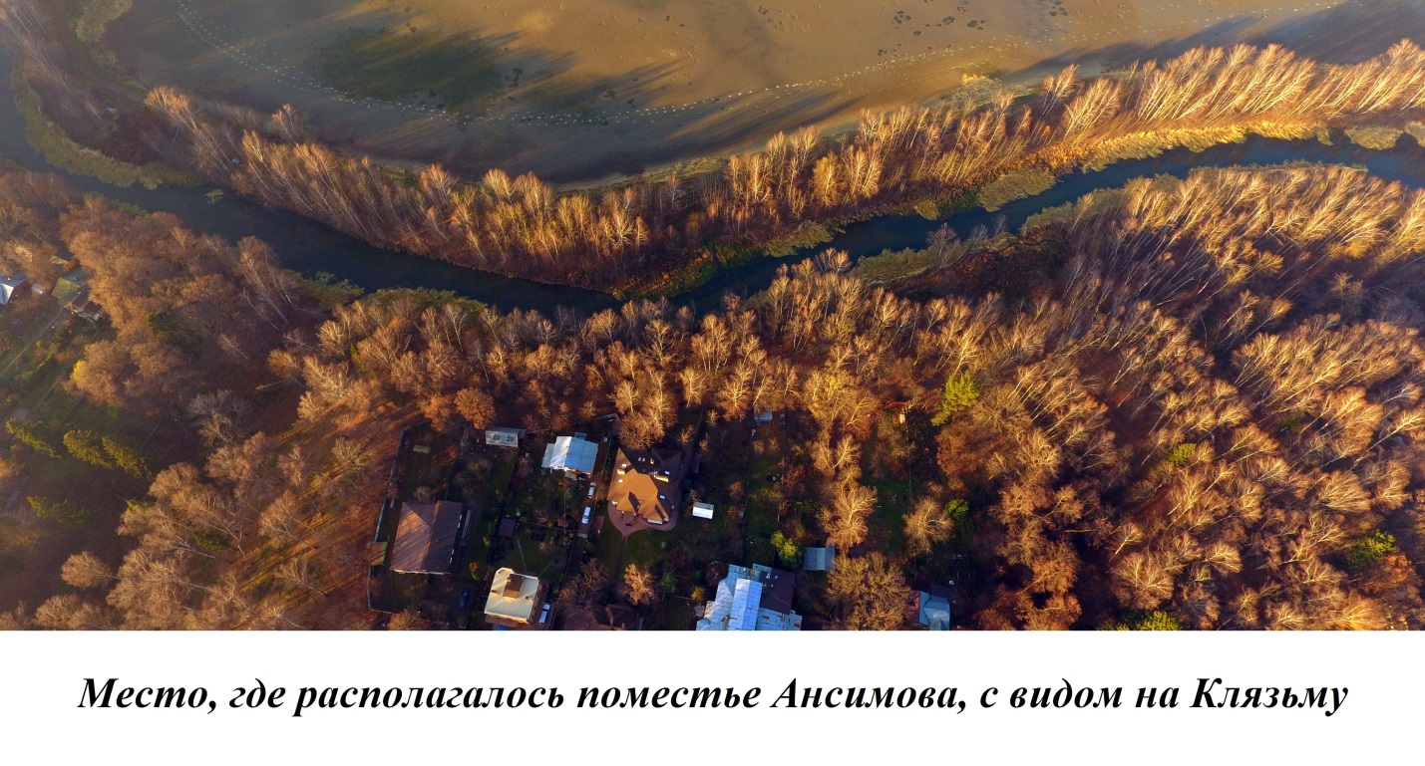

Сведения о роде Ансимовых
Ансимовы – это род известных землевладельцев и служилых людей Государева двора. Представители этого рода – московские дворяне относились к правящим группам служилых людей Замосковного края. Среди них были стряпчие и стольники Патриарха и первых царей из династии Романовых, воеводы и дьяки. Воссоздание биографии представителей этого рода имеет важное значение не только с научной точки зрения, но и с точки зрения дальнейшей перспективы развития территории городского округа Щёлково по историко-культурному направлению.
В данной статье собраны первичные сведения об Ансимовых и заданы направление для дальнейших более глубоких исследований биографии представителей этого рода в 16-17 веках.
Сводную информацию о представителях данного рода находим в алфавитном указателе 1853 года фамилий и лиц упоминаемых в Боярских книгах.
В Боярских книгах (перечнях чинов Государева двора – думных и высших дворцовых: стольников, стряпчих, московских дворян и дьяков – с указанием их денежных и поместных окладов) также неоднократно упомянут Андреян Тимофеевич Ансимов, и периодически появляется Степан Тимофеевич Ансимов. Учитывая немногочисленность представителей рода Ансимовых, представленных в Боярских книгах, можно предположить, что они были родными братьями и сыновьями Тимофея Яковлевича Ансимова –единственного Тимофея Ансимова, упомянутого в Боярских книгах.
Вероятно, что отцом Тимофея был Яков Муринов Ансимов, сын боярский и основатель села Анискино, владевший землями в соседнем с Боховом Кошелевом стане. По писцовым книгам 1576-1578 года он уже имел там поместья. Род Ансимовых стремился закрепиться в верховьях Клязьмы в окрестностях существовавшей уже тогда деревни Щёлково и более древнего села Образцово на протяжении трёх поколений.
О Якове Муринове сведений мало. Тимофей Яковлевич упоминается уже со времен Василия Шуйского. Еще в 1607 году известна «отд. выпись Петра Ресина Тимофею Яковлеву сыну Ансимова на с.Киверичи на рч. Городне с дд. и пустт. в Каменском ст. в Бежецком Верхе».
Тимофей Ансимов, московский дворянин, упоминается в Боярских книгах 1626, 1629, 1630-33 годов.
В 1630-1631 годах Тимофей Яковлевич Ансимов упомянут как состоявший в кашинском «выборе». «Выборные дворяне» «выбор», в России в 16-17 веках - высший слой уездного дворянства. Дворяне, вошедшие в «выбор», несли службу в Москве в течение 6 месяцев, назначались также на службу в дальние города.
Однако, известность в российской истории Тимофей приобрел своим посольством в Крымское ханство. 12 сентября 7142 (1633) года царь Михаил Фёдорович велел Тимофею Анисимову и подьячему Калистрату Акинфиеву ехать в Крым «для своего государева дела». Это было стратегически важное посольство, направленное для заключения «пакта о ненападении» с Крымским ханством с учетом начала смоленской войны. Отметим, что данное посольство предполагало владение тюркскими языками, что, как увидим далее, Тимофей, вероятно, передал сыну Андреяну. Далее сведения о Тимофее Яковлевиче пока не обнаружены.
Отметим, что на указанном выше чертеже спорных земель у деревни Мальцево имеется пустошь Черниково Степана Ансимова. Весьма вероятно, что это пустошь Степана Тимофеевича Ансимова, брата Андреяна, но нельзя отбрасывать вероятность и принадлежность этой земли родственнику – Степану Остафьевичу Ансимову, также имевшему земли в Боховом стане. Степан Евстафьевич сын Евстафия Ансимова (вероятно, брата Тимофея Яковлевича). Евстафий Ансимов упоминается как московский дворянин (вотчина в Каширском уезде). Упоминается он также в осадном списке 1618 года с женой Марфой и детьми Никитой и Степаном. Степан Евстафьевич упоминается в Боярских книгах в 1636, 1640, 1658, 1668 годов. Он имел земли в Боховом стане совсем рядом с рассматриваемой нами территорией.
В случае, если гипотеза о принадлежности земли Степану Тимофеевичу верна, то наличие рядом земель Андреяна и Степана Ансимовых, позволяет предположить, что это земли братьев, доставшиеся им от отца. В этом случае высока вероятность, что именно Тимофей Ансимов получил ранее в поместье землю, ныне расположенную на территории дачного поселка Загорянский.
Перейдем к Андреяну Тимофеевичу. Андреян и Степан Тимофеевич Ансимовы упоминяются в Боярской книге 1639 года. Андреян Тимофеевич Ансимов, упоминается как Стольник Патриарха 1629 году, как Стряпчий Патриарха в 1636 и 1640 году. В Записной книге Московского стола 1640-1641 годов написано, что «Сентября въ 17 день на государевѣ дворѣ съ околничимъ съ Степаномъ Матвѣевичемъ ІІроѣстевымъ дневать и ночевать .. ОндреянъТимоѳеевъсынъ Ансимовъ». Службу он начал еще при Михаиле Федоровиче и патриархе Филарете Романовых.
Боярские книги регулярно отмечают Андреяна Ансимова. «Андреян Тимофеев сын Ансимов. В боярской книге 155-го году оклад ему поместной 600 чети, денег 25 рублев. Да ему ж за литовскую службу 162-го и 163-го году за один поход 75 чети, денег шесть рублев. Да что во 165-м году был он за великим государем до Москвы, придано 50 чети, 5 рублев»
«Ондреян Ансимов. В боярской книге 166-го году оклад ему написан, 4 как он служил во дворянех, помесной 725 чети, денег 36 рублев. И 171-го августа в 17 день по помете на выписке думного дьяка Семена Заборовского во дьяцех учинен ему оклад, и с прежним помесной 800 чети, денег 70 рублев. Ему ж по памяти ис Казанского приказу мая в 31 день 172-го году придачи за инсарскую службу 157-го году придачи 100 чети, денег 14 рублев.»
В 1649 году Андреян был на инсарской службе. Сам г. Инсар в нынешней Мордовии был основан темниковским воеводой Г. И. Борняковым как военно-стратегический и административный пункт на юго-восточной границе Русского государства, рядом с восточной границей Белгородской засечной черты и рядом с формально еще существовавшим тогда Касимовским ханством (входящим в состав Русского государства). Супруга Андреяна носила девичью фамилию Борнякова, и, скорее всего, была родственницей воеводы-основателя Инсара, темниковского воеводы Г.И. Борнякова. Засвидетельствовано, что в 1651 году Андреян Алсимов (в таком написании фамилии) был воеводой в Инсаре
Начало 1650-х ознаменовались перемещением Андреяна по службе на Засечной черте с повышением. В 1652-1653 году он служит на ее западе, в Валках (ныне Харьковская область в Украине). Упомянуто что в 1652 «Адреян Ансимов – воевода с Валок»
Затем началась длительные русско-польская и русско-шведская войны. И они нашли отражение в биографии Андреяна. Среди его служебных вех –Литовская служба 1654-1655 (когда русские заняли большое число городов в Литве и Белоруссии), 1657 год – «был с великим государем до Москвы», 1658 – служил «во дворянех». Известна и «рижская служба», то есть участие в первой Северной войне, когда российские войска были близки к овладению Ригой. Источник показывает, что в одном из военных эпизодов в 1655 получено быть «в головах у татар Адреяну Тимофееву Ансимову», что подтверждает его знание татарского языка.
Наконец с 1658 года Андреян принимал участие в управлении государством – был назначен дьяком Поместного приказа.
Известно, что пожалован во дьяки он был как раз после рижской войны. В «Записи о дьяках, пожалованных в чин за «Рижскую службу», служащих в Москве в приказах» (1663/1664 год) зафиксировано: «Пожалованы во дьяки после рижские службы и ныне на Москве в приказах, а на службах после того нигде не бывали. В Рейтарском Григорей Богданов; во Дворце Ондрей Селин, Денис Савлуков; в Розбойном Дмитрей Шипулин; в Поместном Андреян Ансимов».
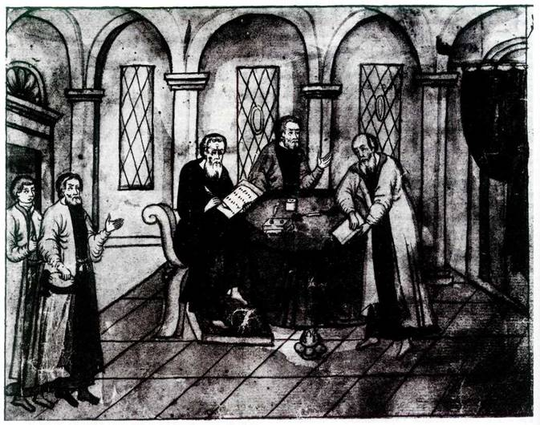
Поместный приказ. Миниатюра конца XVII – начала XVIII века.
Григорий Котошихин, один из чиновников Посольского приказа, бежавший в 1664 году в Швецию написал по заказу шведского правительства сочинение об устройстве Русского государства. В сочинении есть описание Поместного Приказа.
«Поместной Приказ; а в нем сидит околничий, да думной дьяк, да два дьяка. А ведомо в том Приказе всего Московского государства земля, и что кому дано поместья и вотчин, и кто у кого вотчину купит и кому вновь что дадут, указ и записные Книги в том Приказе…»
Известна и челобитная дьяков А. Ансимова, В. Алексеева, Д. Шипулина «о поверстании их поместным и денежным окладом» (от 14 августа/1 октября) 1663 года. «Царю государю…бьёт челом Андреянко Ансимов. Служил я тебе по Московскому списку и был я на твоих службах в польских и немецких походах и с тобою в Вязьме осеневал……». Стоит упомянуть, что стратегический план военной компании 1654 года предусматривал одновременное наступление русских войск по трем направлениям. Царь Алексей Михайлович лично возглавил центральную группировку русских войск, сбор которой был в Вязьме с дальнейшим наступлением на Смоленск.
Под 1662/1663 годом известны документы Поместного приказа, подписанные дьяком Андреяном Ансимовым.
Известны супруга и сын Андреяна Ансимова. Супруга, о которой упоминалось выше, – Прасковья Андреянова жена (во втором браке), в первом браке жена Федора Степанова, Андреева дочь Борнякова, упомянута в Записных вотчинных книгах Поместного приказа 1626-1657 годов. Сын – Лука Ансимов, упомянут, как Стольник в 1686 году.
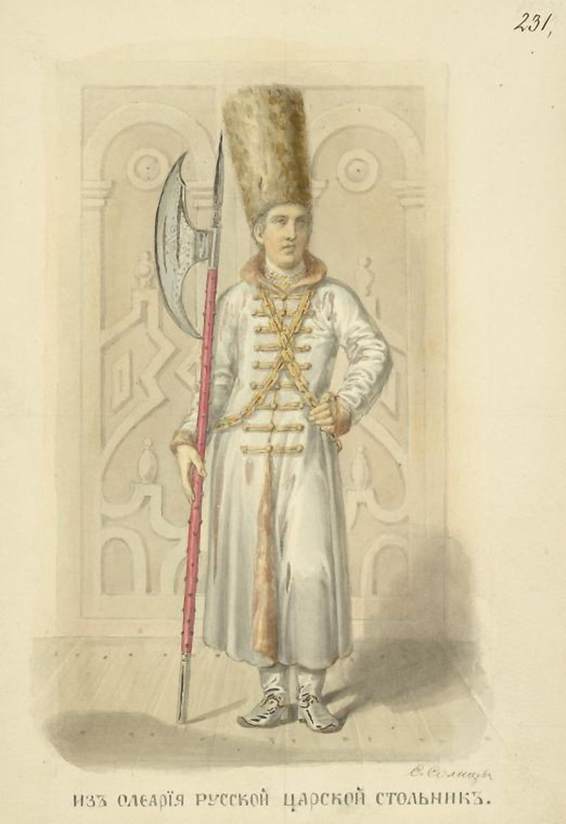
Царский стольник в книге «Одежды Русского государства» Федора Солнцева
О брате Андреяна Степане Тимофеевиче так же имеются отдельные упоминания. Он упоминается как Стряпчий Царя в 1636 и 1640 году.
Возникает закономерный вопрос: как монастырские земли попали к роду Ансимовых? На этот счет пока мы можем ограничиться лишь предположениями. Территории будущего поселка вокруг ансимовских земель принадлежали Суздальскому Спасо-Евфимиеву монастырю с 1570-х годов. Согласно мнению исследователя Ю. В. Готье передача монастырских земель (через Дворцовый приказ) служилым людям происходили нечасто, если не единично. Возможно, земли отошли от монастыря Дворцу ранее. Отметим, что факт написания писцовой книги Андрея Тимофеевича Хлопова 1586 года очевидно был вызван соборным приговором 1581 года по которому монастырям запретили покупать земли и давать за кабалу. А часть земель (в том числе много земель Бохова стана) позднее в 90-х годах была отписана в разряд дворцовых. Эти наблюдения так же идут в пользу версии о получении этого поместья еще Тимофеем Яковлевичем Ансимовым. Не исключено, что Тимофей Яковлевич мог «испросить» себе землю неподалеку от тех мест, где имел земли его отец – Яков Муринов.
Как видно по топографическим материалам после 1667 года, «загорянские» имения Андреяна уже являются предметом спора окольничего В. С. Волынского со Спасо-Евфимьевым монастырём. На момент написания статьи письменные документы об этом споре пока к сожалению не обнаружены.
Перспективы исследования и развития достопримечательности
Обнаружение исторических сведений о располагавшимся в 17 веке поместном дворе Ансимова в районе нынешнего дачного посёлка Загорянский, позволяет начать вести не только интереснейшую исследовательскую работу регионального уровня, но и отнести территорию посёлка к ряду поселений округа с богатой древней историей.
Предполагаемое место самого поместного двора несомненно представляет интерес и должно стать в перспективе предметом археологического исследования. Помимо того, что точное расположение усадьбы ещё предстоит выявить, ранее на данной территории уже были выявлены следы средневекового пруда, который вероятно мог относится к упомянутому поместному двору. Не менее интересным представляется и локализация места расположения мельницы, отражённой на чертеже 1667 года рядом с поместьем. Высокая степень сохранности исторического ландшафта данной территории даёт уникальную возможность рассмотрения в будущем проектов по исторической реконструкции.
С учётом недавно выявленных археологических объектов территория посёлка, безусловно, представляет собой ценную рекреационную зону с высоким туристическим потенциалом и богатой древней историей.
Место, где предположительно располагалось поместье Ансимовых – высокий берег реки между двух оврагов – во многом уникально. Отсюда открывается красивейший вид с высокого кряжа на долину реки Клязьма. Такими видами могли похвастаться далеко не все дворяне. Даже известнейшие усадьбы Подмосковья имеют более пологий вид к водным объектам и простую структуру ландшафта. Вид на долину реки открывается с юга на север, то есть по солнечному свету, а не против него, что обеспечивает лучшее освещение и восприятие лугов и рощ.
Еще одним уникальным элементом ансимовских владений являются два глубоких оврага по краям. То есть, данное место ограничено с трёх сторон: с северной высоким кряжем реки Клязьма, а с западной и восточной – оврагами. Это создает ощущение обособленности и уюта.
Небольшое владение Ансимовых находилось между обширными землями, принадлежащими разным монастырям. С запада располагались владения Костромского Ипатьевского монастыря (деревня Бурково), а с востока – Суздальского Спасо-Ефимиевского (деревня Васильевское). Монастырское владение – пустошь Митнино (в написании XVI века) или Микиткино (в написании XVII века) находилась совсем рядом с поместьем (практически через овраг). Почему же этот небольшой узкий участок территории, выходящий к реке и оказавшийся между монастырскими владениями (в общем-то, малопригодный для ведения широкой хозяйственной деятельности) стал местом размещения двора помещика Андреяна? Ответ, может быть кроется в красоте этой территории. Со второй половины XVII века появляется тенденция использования поместий не только как мест для хозяйственной деятельности.
Историю подмосковных имений, обустроенных парками, обычно начинают с дворцового села Сафарина, пожалованного в 1661 г. отцу Прасфовьи Федоровны, вышедшей за царевича Федора Алексеевича. Между тем на чертежах 1660-1690-х гг. мы нередко находим изображения садов рядом с владельческими дворами.
Учитывая изложенное, можно рассматривать поместье Дьяка Андриана Ансимова как условно первый прообраз дачи в будущем дачном поселке Загорянский, на территории, называемой сейчас стародачным местом.
Но, как гласит мудрая пословица, «в каждой шутке есть доля правды». Ведь, действительно, места там очень красивые, поэтому и ценились с давних времен. Очень логично и исторически последовательно оказалось расположение в 20 веке в этих местах именно дачных поселков: Загорянка, Валентиновка, Старые и Новые горки. Они, не оказывая негативного влияния на природу, смогли сохранить природный и исторический ландшафт, а их жители создали целый пласт «дачной культуры».
Наше поколение, которое владеет этой красотой в нынешний исторический промежуток, должно сохранить её, сберечь, не испортить, передать в целости и первозданности последующим поколениям.
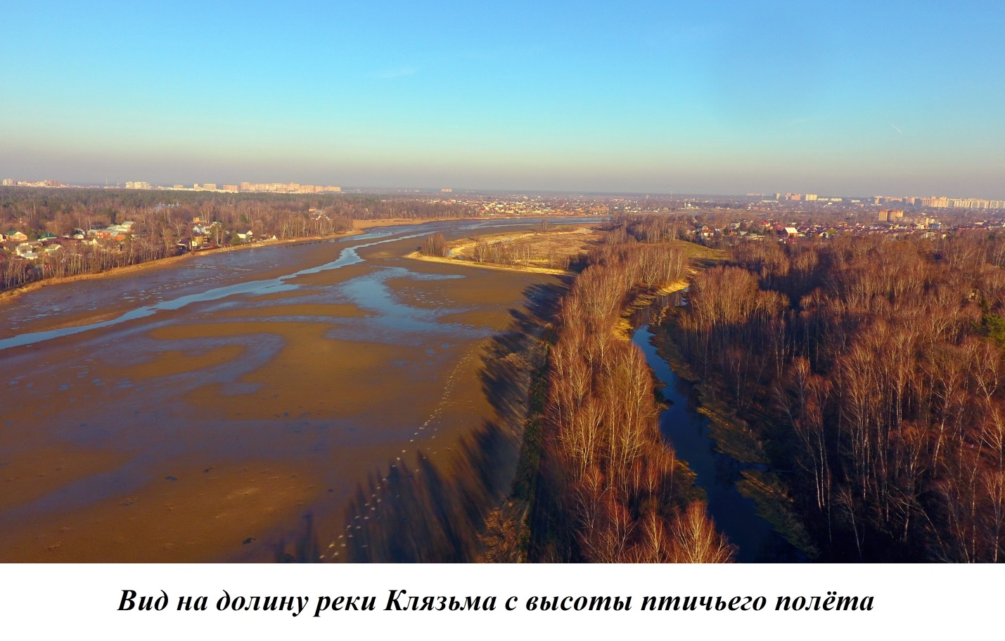
Для достижения этой цели предлагается проложить в тех местах пешеходные туристические маршруты (тропы), установить информационные таблички с исторической информацией об этих местах.
В заключение, авторы считают очень важным обратить внимание на проработку возможности использования историко-археологического наследия дачного поселка Загорянский в туристическо-рекреационных целях, без усиления антропогенной и техногенной нагрузок.

Статья подготовлена в рамках проекта изучения прошлого территории дачного поселка Загорянский под научным руководством д.и.н., ведущего научного сотрудника Института Археологии РАН Чернова С.З.
Археология и исторические ландшафты в районе дачного посёлка Загорянский и перспективы изучения предыстории поселений долины реки Клязьма. С.З. Чернов и др. Сайт администрации г.о. Щелково
Иванов П.И. Алфавитный указатель фамилий и лиц, упоминаемых в боярских книгах, хранящихся в 1-м отделении Московского архива Министерства юстиции, с обозначением служебной деятельности каждого лица и годов состояния в занимаемых должностях. М. 1853
Писцовая книга Московского уезда Андрея Молчанова 1576 – 1578 гг.
Иванов П.И. Алфавитный указатель фамилий и лиц, упоминаемых в боярских книгах, хранящихся в 1-м отделении Московского архива Министерства юстиции, с обозначением служебной деятельности каждого лица и годов состояния в занимаемых должностях. М. 1853
В.Н. Козляков. Служилые люди России XVI-XVII веков. М.2018
Из истории московско-крымских отношений в первой половине XVII века. Посольство Т. Я. Анисимова и К. Акинфиева в Крым 1633-1634 гг. Киев. 1914
Анхимюк Ю.В., Павлов А.П., Граля И.. Осадный список 1618г. // Памятники истории Восточной Европы. Т. VIII. М.-Варшава: Древлехранилище, 2009.
Иванов П.И. Алфавитный указатель фамилий и лиц, упоминаемых в боярских книгах, хранящихся в 1-м отделении Московского архива Министерства юстиции, с обозначением служебной деятельности каждого лица и годов состояния в занимаемых должностях. М. 1853
Русская историческая библиотека. Т. 10. Спб. 1886
Барсуков А. П. Списки городовых воевод и других лиц воеводского управления Московского государства XVII столетия по напечатанным правительственным актам. - СПб., 1902
Повсядневных дворцовых времени государей царей и великих князей Михаила Феодоровича, и Алексея Михайловича, записок, [Москва]: Имп. Моск. ун-т. 1769.
Повсядневных дворцовых времени государей царей и великих князей Михаила Феодоровича, и Алексея Михайловича, записок, 1769
РГАДА. Ф. 210. Оп. 9. Московский стол. Д. 350. Л. 351-352ос.
Котошихин Г.К. О России в царствование Алексея Михайлбовича / Подготовка к публикации Г.А.Леонтьевой. М., 2000. С.117.
Акты Московского государства. Т. 3. Разрядный приказ, Московский стол, 1660-1664. Спб., 1901.
А.В.Антонов, В.Ю.Беликов, А.Берелович и др. Записные вотчинные книги Поместного приказа 1626-1657гг./М.-Древлехранилище,2010г.
Иванов П.И. Алфавитный указатель фамилий и лиц, упоминаемых в боярских книгах, хранящихся в 1-м отделении Московского архива Министерства юстиции, с обозначением служебной деятельности каждого лица и годов состояния в занимаемых должностях. М. 1853
Иванов П.И. Алфавитный указатель фамилий и лиц, упоминаемых в боярских книгах, хранящихся в 1-м отделении Московского архива Министерства юстиции, с обозначением служебной деятельности каждого лица и годов состояния в занимаемых должностях. М. 1853
Готье Ю. В. Замосковный край в XVII веке: Опыт изследования по истории экономическаго быта Московской Руси. М., типография М.Лисснера и Д.Собко, 1906
Археология и исторические ландшафты в районе дачного посёлка Загорянский и перспективы изучения предыстории поселений долины реки Клязьма. С.З. Чернов и др. Сайт администрации г.о. Щелково
Писцовая книга 1584 – 1586 гг Спасо-Еуфимьева монастыря.
Чертеж РГАДА ф.1209, стлб., Москва, 32684. (берег р. Клязьма).
Щукина Е.П. Подмосковные усадебные сады и парки конца XVIII века. М., 2007. С. 34-35.

